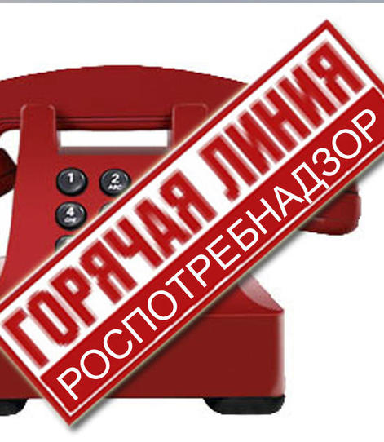

8(34385)6-42-86
8(34385)6-50-73
8(34385)6-50-71

С 20 мая 2019 года в Серовском отделе Управления Роспотребнадзора по Свердловской области и Серовском филиале ФБУЗ «Центр гигиены и эпидемиологии в Свердловской области» начала работу горячая линия по вопросам качества и безопасности детских товаров и летнего отдыха.
В ближайшие дни жители могут получить ответы на вопросы, касающиеся качества и безопасности детской одежды, обуви, игрушек, школьной формы, детского питания, а также действующих нормативных гигиенических требований к этой категории товаров. Кроме того, по телефонам горячей линии специалисты проконсультируют граждан о требованиях к услугам детского отдыха, по готовности детских оздоровительных учреждений к приему детей, о требованиях, предъявляемых к летним оздоровительным организациям.
Горячая линия будет работать в будние дни с 9 до 17 часов вплоть до 3 июня 2019 года.
Получить квалифицированные консультации, Вы можете в отделе надзора за условиями воспитания и обучения детей, защиты прав потребителей Серовского территориального отдела Управления Роспотребнадзора по Свердловской области и Серовском филиале ФБУЗ «Центр гигиены и эпидемиологии» в Свердловской области по адресу: 629992, Свердловская область, город Серов, улица Фрунзе, дом 5, кабинеты 8, 15, 26. Телефон : 6-42-86, 6-50-73

